08.04.2019г. на отделении «ОиПП» проведены классные часы
в группах 204, 225.
Тема классного часа: «День космонавтики».

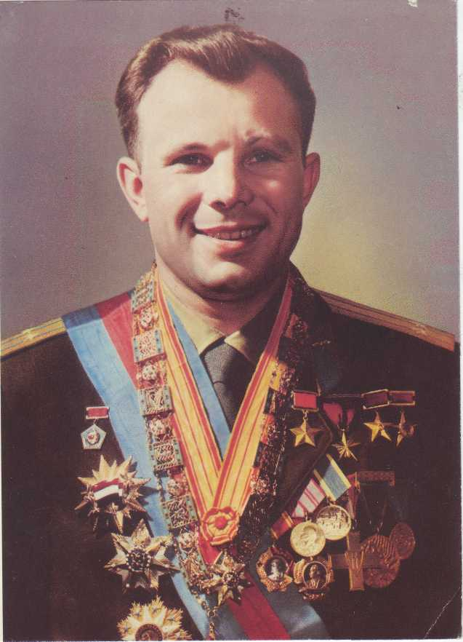

Уже в конце апреля 1961 года первый космонавт планеты отправился в свою первую зарубежную поездку.
Спустя много лет ее стали называть «Миссией мира».
Юрий Гагарин путешествовал по странам и континентам, поездки продолжались 2 года, за это время Гагарин успел посетить порядка 30 государств. С первым в мире космонавтом считали за честь встретиться президенты и короли, ученые и политические деятели, музыканты и артисты. В Великобритании с Гагариным вопреки этикету сфотографировалась королева Елизавет II, которая отметила, что это не обычный земной человек, а небесный, поэтому нарушения этикета в этом нет.

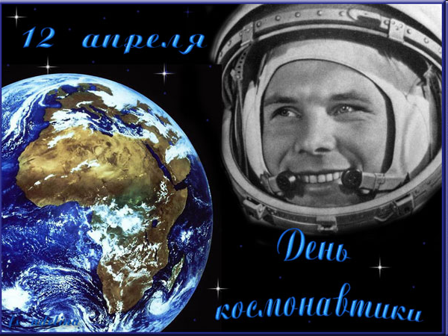

Стоит отметить, что этот праздник по-настоящему объединяет многие народы нашей планеты, так как соединяет в себе прошлое, настоящее и будущее человечества.
В 2001 году в годовщину 40-летя со дня первого полета человека в космос, впервые в истории была проведена Юрьева ночь.
Праздник, который популярен на Западе, был организован Консультативным советом космического поколения.
Инициаторами нового формата празднования Дня космонавтики в том году выступила группа американских активистов.
Новое мероприятие обрело популярность еще до того,
как ООН объявил 12 апреля Международным днем полета человека в космос. Мероприятие, возникшее в США, быстро приобрело мировые масштабы. Ежегодно количество стран и городов-участников, желающих присоединиться к Юрьевой ночи, растет, хотя самые масштабные мероприятия по-прежнему проводятся в США.

Во время проведения классных часов использовались такие методы как: показ презентации, библиотекарем Коваленко Л.Н.

